Уважаемые родители!

Мы знаем, что вы сознательные, внимательные и понимающие родители. Для ваших детей вы - источник вдохновения! Вы - партнер, друг и союзник в их детском мире, новых, интересных делах. Совместное проживание текущей ситуации вместе со своим самым близким человеком на свете приносит ребёнку эмоции радости и счастья!

Сегодня хотим вам предложить поговорить с детьми о семье.
Семья объединяет родных: родителей, детей, дедушек, бабушек, братьев, сестёр. Это наши родственники, родня.

Прочтите ребенку стихотворение, которое так и называется «Родня», написал его Яков Аким.

Мама с папой - моя родня,
Нет роднее родни у меня,
И сестренка родня и братишка,
И щенок лопоухий Тишка.
Я родных своих очень люблю,
Скоро всем им подарки куплю.
Папе будет моторная лодка,
Маме в кухню – волшебная щетка,
Молоток настоящий братишке,
Мяч сестренке, конфетка – Тишке.
А ещё есть друг у меня,
Друг Серега мне тоже родня.
Я к нему прибегаю с утра.
Без него мне игра не игра.
Все секреты ему говорю,
Все на свете ему подарю.

Расскажите ребенку:
- С давних пор люди старались сохранить для будущих поколений память о своих родственниках. Так как их было много, но необходимо было всех помнить, то люди решили записывать их имена, фамилии в специальные тетради, чтобы потом передавать эти сведения своим детям, внукам, правнукам. Эти записи назывались «родословными». А потом люди придумали зарисовать свою «родословную» в виде дерева, таким образом, сведения о многих поколениях родственников сохранялись в памяти потомков на многие годы, даже на столетия. А дерево это стали называть «Генеалогическим древом».
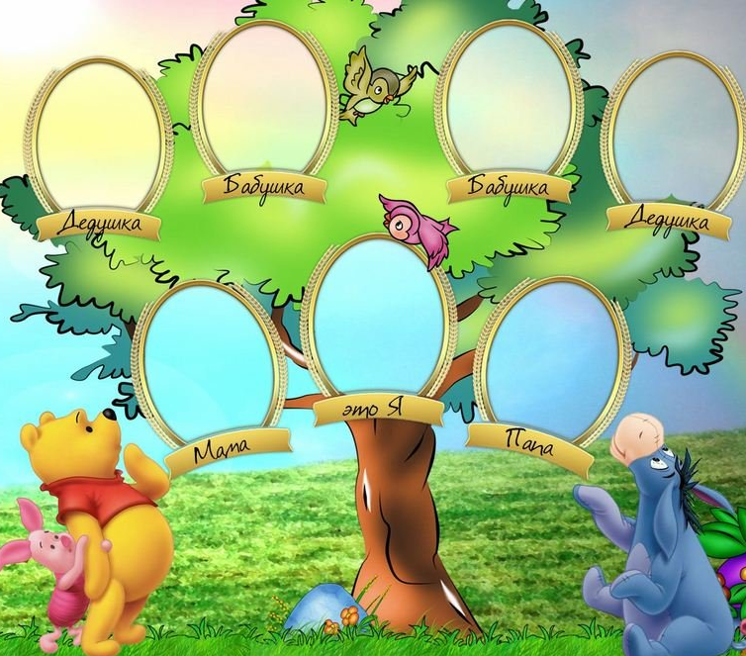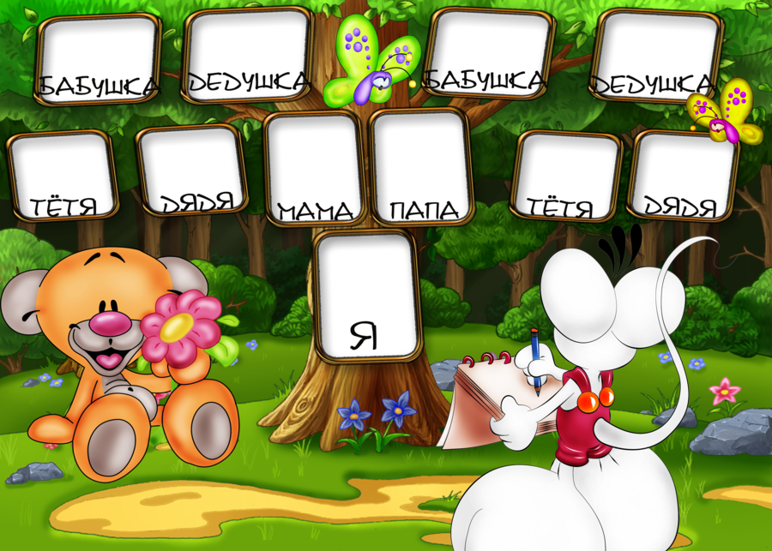
- Все члены семьи связаны друг с другом тесными узами. Семья – это самое дорогое, что есть у человека, поэтому во все времена русский народ сочинял пословицы и поговорки о семье.
- В гостях хорошо, а дома лучше.
- Дети в семье не в тягость, а в радость.
- Когда семья вместе, то и душа на месте.
- Каждой матери свое дитя мило.
- Семья – это 7 я.
- Дома и стены помогают
- Дружная семья гору сдвинет
- Вся семья вместе так и душа на месте
- Добрые детки дому венец, плохие детки – дому конец
- В родной семье и каша гуще
- Золото и серебро не стареют, мать и отец цены не имеют
- Дома вместе тесно, а врозь – скучно
- Нет милее дружка, чем родная матушка
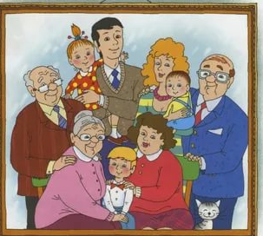
Предлагаем вам поиграть с мячом в игру «Родственники». Кидайте ребенку мяч и задавайте вопросы, а он - отвечает:
- Как ты называешь мамину маму?
- Ты для бабушки кто?
- Как ты называешь папиного отца?
- Кто для тебя бабушкин сын?
- Кто тебе сестра твоей мамы?
- Кто для тебя бабушкина дочка?
- Как называется сын твоей тети?
- Кто ты для дедушки?

Хотим предложить прослушать с ребенком песню о семье: https://yandex.ru/video/preview/?filmId=7870252905035422211&parent-reqid=1588871536680198-1094582806366442134400293-production-app-host-vla-web-yp-48&path=wizard&text=%D0%B2%D0%B8%D0%B4%D0%B5%D0%BE%D1%80%D0%BE%D0%BB%D0%B8%D0%BA%D0%B8+%D0%BE+%D1%81%D0%B5%D0%BC%D1%8C%D0%B5+%D0%B4%D0%BB%D1%8F+%D0%B4%D0%B5%D1%82%D0%B5%D0%B9

Как хорошо, что у каждого из нас есть у семьи! Мы – самые счастливые на свете, потому, что в семьях любят друг друга, дружно живут вместе.

Успехов вам и вашим детям!
С уважением, воспитатели МБДОУ ДС «Чебурашка» г. Волгодонска.

Источник: Н.В Алешина «Ознакомление дошкольников с окружающим и социальной действительностью» стр. 165

